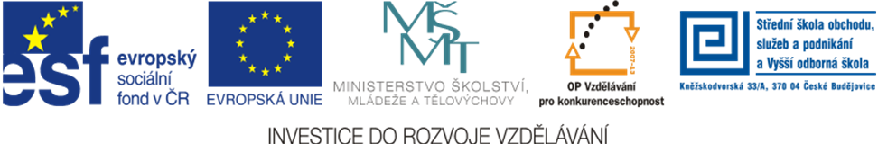

Jméno autora: Mgr. Barbora Jášová
Datum vytvoření: 06. 10. 2012
Číslo DUMu: VY_32_INOVACE_03_D_II

Ročník: II.
Dějepis
Vzdělávací oblast: Společenskovědní vzdělávání
Vzdělávací obor: Dějepis
Tematický okruh: Novověk (19. – počátek 20. století)
Téma: Občanské revoluce (americká), vznik USA

Metodický list, anotace:
Test, žáci mají pracovní listy v tištěné podobě, řešení prezentují na interaktivní tabuli. Na konci je kontrola správných odpovědí. Určeno i pro obory, které mají dějepis pouze v 1. ročníku.

NEZÁVISLOST USA
- Kolik měla v Severní Americe Velká Británie kolonií?
- 8 b) 11 c) 13 d) 15
- Co to bylo "bostonské pití čaje"?
- pravidelná schůze britského parlamentu c) akce Britů proti osadníkům
- akce indiánů proti osadníkům d) akce osadníků proti Britům
- Kdy bylo vydáno Prohlášení o nezávislosti a kde?
- 4. července 1776 ve Washingtonu c) 7. července v Bostonu
- 4. července 1776 ve Philadelphii d) 7. července ve Philadelphii
- Kdo byl autorem Prohlášení o nezávislosti?
- Thomas Jefferson c) John Jefferson
- George Washington d) Tadeusz Kosciuszko
- Kdy probíhala válka o nezávislost?
- 1875-1881 c) 1775 - 1783
- 1776-1778 d) 1780 - 1790
- Jaké byly důsledky války?
- Kolonie byly znovu podrobeny Velkou Británií
- Kolonie získaly určitou míru samostatnosti, ale zůstaly ve svazku s Velkou Británií
- Kolonie se staly součástí Francie
- Kolonie se osamostatnily a založily nový stát
- Jak se jmenoval první prezident USA
- Thomas Jefferson c) George Washington
- John Washington d) markýz de La Fayette
- Která z následujících vět je pravdivá?
- Spojené státy americké se staly královstvím
- Díky této válce bylo ve Spojených státech zrušeno otroctví
- Územní rozloha Spojených států byla po válce stejná jako dnes
- Spojené státy se staly demokratickou republikou

- Pojmenuj událost, které se týká tato ukázka
Skupina 50 mužů přestrojená za indiány v jejich typickém oblečení, se sekerou a párem pistolí, se přemístila do blízkosti Griffinského přístaviště, kde byly zakotvené 3 lodě s čínským čajem londýnské firmy Davison a Newman (cena čaje byla vyšší £9,650). Vstoupili na lodě a opatrně vyložili náklad na příď. Rozbili 342 beden, otevřeli je a vyhodili do přístavu právě v 9 hodin večer. Bylo zřejmé, že přesně vědí, co chtějí udělat, umí se velice dobře a rychle pohybovat a i díky míře disciplinovanosti bylo asi za 3 hodiny po všem. Jásající zástup na doku křičel svůj souhlas schvalující osolení čaje.
………………………………………………………………………………….
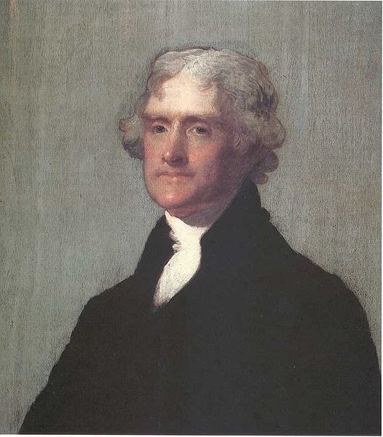 10. pojmenuj muže na obrázku
Obr. 1
…………………………………………………
(13. dubna 1743 v Shadwellu ve Virginii – 4. července 1826 v Charlottesville ve Virginii)
třetí americký prezident (1801–1809) a hlavní autor amerického prohlášení nezávislosti
Obr. 2
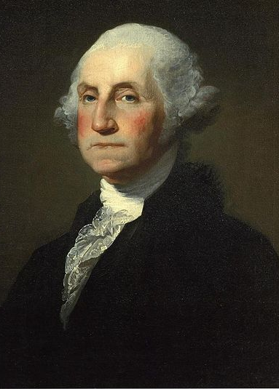
11. pojmenuj muže na obrázku a doplň charakteristiku

………………………………………………………………

(22. února 1732, Bridge's Creek, Virginie – 14. prosince 1799, Mount Vernon, Virginie)
americký voják a politik a …………………………….

12. počet původních amerických osad je vyjádřen na americké vlajce. Víš jak?

……………………………………………………………………….

13. Přiřaď k uvedeným pojmům správné definice:

- Guvernér A) ústava státu, základní zákon státu
- Kolonie B) velké plochy pro pěstování určité užitkové rostliny
- Bojkot C) vysoký správní úředník
- Plantáž D) osada, zde: území podřízené vládě mateřské země
- Konstituce E) odmítání, opomíjení (např. výrobků nebo obchodních styků)

1. | 2. | 3. | 4. | 5.
NEZÁVISLOST USA - ŘEŠENÍ
- Kolik měla v Severní Americe Velká Británie kolonií?
- 8 b) 11 c) 13 d) 15
- Co to bylo "bostonské pití čaje"?
- pravidelná schůze britského parlamentu c) akce Britů proti osadníkům
- akce indiánů proti osadníkům d) akce osadníků proti Britům
- Kdy bylo vydáno Prohlášení o nezávislosti a kde?
- 4. července 1776 ve Washingtonu c) 7. července v Bostonu
- 4. července 1776 ve Philadelphii d) 7. července ve Philadelphii
- Kdo byl autorem Prohlášení o nezávislosti?
- Thomas Jefferson c) John Jefferson
- George Washington d) Tadeusz Kosciuszko

5. Kdy probíhala válka o nezávislost?
- 1875-1881 c) 1775 - 1783
- 1776-1778 d) 1780 - 1790

6. Jaké byly důsledky války?
a) Kolonie byly znovu podrobeny Velkou Británií
b) Kolonie získaly určitou míru samostatnosti, ale zůstaly ve svazku s Velkou Británií
c) Kolonie se staly součástí Francie
d) Kolonie se osamostatnily a založily nový stát
- Jak se jmenoval první prezident USA
- Thomas Jefferson c) George Washington
- John Washington d) markýz de La Fayette
- Která z následujících vět je pravdivá?
a) Spojené státy americké se staly královstvím
b) Díky této válce bylo ve Spojených státech zrušeno otroctví
c) Územní rozloha Spojených států byla po válce stejná jako dnes
d) Spojené státy se staly demokratickou republikou

- Pojmenuj událost, které se týká tato ukázka
Skupina 50 mužů přestrojená za indiány v jejich typickém oblečení, se sekerou a párem pistolí, se přemístila do blízkosti Griffinského přístaviště, kde byly zakotvené 3 lodě s čínským čajem londýnské firmy Davison a Newman (cena čaje byla vyšší £9,650). Vstoupili na lodě a opatrně vyložili náklad na příď. Rozbili 342 beden, otevřeli je a vyhodili do přístavu právě v 9 hodin večer. Bylo zřejmé, že přesně vědí, co chtějí udělat, umí se velice dobře a rychle pohybovat a i díky míře disciplinovanosti bylo asi za 3 hodiny po všem. Jásající zástup na doku křičel svůj souhlas schvalující osolení čaje.
…“Bostonské pití čaje“ –
- protest amerických osadníků proti britskému impériu, 16. prosince 1773…
10. pojmenuj (podle nápovědy) muže na obrázku
Obr. 1
……THOMAS JEFFERSON…………
(13. dubna 1743 v Shadwellu ve Virginii – 4. července 1826 v Charlottesville ve Virginii)
třetí americký prezident (1801–1809) a hlavní autor amerického prohlášení nezávislosti

Obr. 2
11. pojmenuj muže na obrázku a doplň charakteristiku (místo teček)

……GEORGE WASHINGTON………………………

(22. února 1732, Bridge's Creek, Virginie – 14. prosince 1799, Mount Vernon, Virginie)
americký voják a politik a …1. prezident….

12. počet původních amerických osad je vyjádřen na americké vlajce. Víš jak?

……13 – vodorovnými bílými a červenými pruhy…………………………….

13. Přiřaď k uvedeným pojmům správné definice:

- Guvernér A) ústava státu, základní zákon státu
- Kolonie B) velké plochy pro pěstování určité užitkové rostliny
- Bojkot C) vysoký správní úředník
- Plantáž D) osada, zde: území podřízené vládě mateřské země
- Konstituce E) odmítání, opomíjení (např. výrobků nebo obchodních styků)

1. C | 2. D | 3. E | 4. B | 5. A
CITACE:
Obr. 1: GILBERT STUART. Soubor:Thomas Jefferson.jpg-wikipedie [online]. [cit. 14.3.2013]. Dostupný na WWW: http://cs.wikipedia.org/wiki/Soubor:Thomas_Jefferson.jpg
Obr. 2: GILBERT STUART. Soubor:Gilbert Stuart Williamstown Portrait of George Washington.jpg-wikipedie [online]. [cit. 14.3.2013]. Dostupný na WWW: http://cs.wikipedia.org/wiki/Soubor:Gilbert_Stuart_Williamstown_Portrait_of_George_Washington.jpg
POUŽITÁ LITERATURA:
ŠTĚPÁNKOVÁ, Alena; ŠAŠINKA, Zdeněk: Odmaturuj z dějepisu 2, Praha: DIDAKTIS, 2006, ISBN 80-7358-069-1

